Об утверждении регламента государственной услуги "Выдача документов о прохождении подготовки, повышения квалификации и переподготовки кадров отрасли здравоохранения"
Приказ Министра здравоохранения и социального развития Республики Казахстан от 29 мая 2015 года № 426. Зарегистрирован в Министерстве юстиции Республики Казахстан 1 июля 2015 года № 11517
В соответствии с подпунктом 2) статьи 10, пунктом 2 статьи 16 Закона Республики Казахстан от 15 апреля 2013 года «О государственных услугах» ПРИКАЗЫВАЮ:
1. Утвердить прилагаемый регламент государственной услуги «Выдача документов о прохождении подготовки, повышения квалификации и переподготовки кадров отрасли здравоохранения».
2. Департаменту науки и человеческих ресурсов Министерства здравоохранения и социального развития Республики Казахстан обеспечить:
1) государственную регистрацию настоящего приказа в Министерстве юстиции Республики Казахстан;
2) в течение десяти календарных дней после государственной регистрации настоящего приказа в Министерстве юстиции Республики Казахстан направление на официальное опубликование в периодических печатных изданиях и информационно-правовой системе «Әділет»;
3) размещение настоящего приказа на интернет-ресурсе Министерства здравоохранения и социального развития Республики Казахстан;
4) в течение десяти рабочих дней после государственной регистрации настоящего приказа в Министерстве юстиции Республики Казахстан представление в Департамент юридической службы Министерства здравоохранения и социального развития Республики Казахстан сведений об исполнении мероприятий, предусмотренных подпунктами 1), 2) и 3) настоящего пункта.
3. Признать утратившим силу приказ Министра здравоохранения Республики Казахстан от 23 июня 2014 года № 333 «Об утверждении регламента государственной услуги «Выдача документов о прохождении подготовки, повышения квалификации и переподготовки кадров отрасли здравоохранения» (зарегистрирован в Реестре государственной регистрации нормативных правовых актов за № 9608, опубликован в информационно-правовой системе нормативных правовых актов Республики Казахстан «Әділет» 30 июля 2014 года).
4. Контроль за исполнением настоящего приказа возложить на первого вице-министра здравоохранения и социального развития Республики Казахстан Каирбековой С.З.
5. Настоящий приказ вводится в действие после дня его первого официального опубликования.
Министр здравоохранения
и социального развития
Республики Казахстан Т. Дуйсенова
Приложение к приказу
Министра здравоохранения
и социального развития
Республики Казахстан
от 29 мая 2015 года № 426
Регламент оказания государственной услуги «Выдача документов о
прохождении подготовки, повышения квалификации и переподготовки
кадров отрасли здравоохранения»
1. Общие положения
1. Государственную услугу «Выдача документов о прохождении подготовки, повышения квалификации и переподготовки кадров отрасли здравоохранения» (далее - государственная услуга) оказывают организации образования в области здравоохранения (далее - услугодатели).
Государственная услуга оказывается на основании пункта 4 статьи 175 Кодекса Республики Казахстан от 18 сентября 2009 года «О здоровье народа и системе здравоохранения», стандарта государственной услуги «Выдача документов о прохождении подготовки, повышения квалификации и переподготовки кадров отрасли здравоохранения», утвержденного приказом Министра здравоохранения и социального развития Республики Казахстан от 28 апреля 2015 года № 297, зарегистриван в Реестре государственной регистрации нормативных правовых актов № 11303, (далее - Стандарт).
2. Форма оказания государственной услуги: бумажная.
3. Результат оказания государственной услуги – документ о прохождении подготовки, повышении квалификации и переподготовки кадров отрасли здравоохранения в соответствии приказом Министра образования и науки Республики Казахстан «Об утверждении видов и форм документов об образовании государственного образца и Правила их выдачи» от 28 января 2015 года № 39, и приказом исполняющий обязанности Министра здравоохранения Республики Казахстан «Правилами повышения квалификации и переподготовки медицинских и фармацевтических кадров», от 11 ноября 2009 года № 691, зарегистрирован в Реестре государственной регистрации нормативных правовых актов № 5904.
Государственная услуга оказывается бесплатно – физическим лицам (далее - услугополучатель).
2. Описание порядка действий структурных подразделений
(работников) услугодателя в процессе оказания государственной
услуги
4. Основанием для начала процедуры (действия) по оказанию государственной услуги является предоставление документов услугополучателем согласно пункту 9 Стандарта.
5. Специалист структурного подразделения услугодателя, ответственного за оказание государственной услуги осуществляет прием документов, проверяет полноту представленных документов об отсутствии задолженности перед услугодателем и передает Офис - регистратору - срок исполнения 30 (тридцать) минут.
Офис - регистратор, ответственный за оказание государственной услуги рассматривает представленные документы и оформляет документ о прохождении подготовки, повышении квалификации и переподготовке кадров в соответствии с соответствующим приказом и направляет его на подписание:
секретарю аттестационной комиссии - при оформлении документов по профессиональным учебным программам технического и профессионального, послесреднего образования, высшего и послевузовского образованиия;
руководителю услугодателя - при оформлении документов по программам дополнительного профессионального образования;
срок исполнения 3 (три) рабочих дня.
6. При оформлении документов по профессиональным учебным программам технического и профессионального, послесреднего образования и высшего и послевузовского образования:
секретарь аттестационной комиссии проверяет правильность оформления документа, подписывает и передает председателю аттестационной комиссии. В случае неправильного оформления документа возвращает офис - регистратору для устранения ошибок - срок исполнения 3 (три) рабочих дня;
председатель аттестационной комиссии подписывает документ и передает руководителю услугодателя - срок исполнения 3 (три) рабочих дня;
руководитель услугодателя подписывает документ и передает офис- регистратору - срок исполнения 3 (три) рабочих дня.
7. При оформлении документов по программам дополнительного профессионального образования:
Офис - регистратор, ответственный за оказание государственной услуги, рассматривает представленные документы и оформляет документ о прохождении подготовки, повышении квалификации и переподготовке кадров в соответствии с соответствующим приказом и направляет его на подписание;
руководитель услугодателя подписывает документ и передает офис- регистратору. В случае неправильного оформления документа возвращает офис - регистратору для устранения ошибок - срок исполнения 1 (один) рабочий день;
8. Офис - регистратор завершает оформление, регистрацию документа и выдает услугополучателю - срок 2 (два) рабочих дня, а при оформлении документов по программам дополнительного профессионального образования – срок исполнения 1 (один) рабочий день;
9. Результат процедуры (действия), который служит основанием для начала выполнения следующей процедуры (действия).
Специалист структурного подразделения услугодателя - прием и проверка полноты представленных документов, передача Офис - регистратору;
Офис - регистратор - оформление документа и передача на подписание:
при оформлении документов по профессиональным учебным программам технического и профессионального, послесреднего образования, высшего и послевузовского образованиия;
подписание секретарем аттестационной комиссии;
подписание председателем аттестационной комиссии;
подписание руководителем;
при оформлении документов по программам дополнительного профессионального образования;
подписание руководителем;
завершение оформления документа Офис - регистратором и выдача услугополучателю.
3. Описание порядка взаимодействия структурных подразделений
(работников) услугодателя в процессе оказания государственной
услуги
10. Перечень структурных подразделений (работников) услугодателя, которые участвуют в процессе оказания государственной услуги:
1) специалист структурного подразделения услугодателя, ответственного за оказание государственной услуги;
2) Офис - регистратор, ответственный за оказание государственной услуги;
3) секретарь и председатель аттестационной комиссии (при оформлении документов по профессиональным учебным программам технического и профессионального, послесреднего образования, высшего и послевузовского образования);
4) руководитель организации.
11. Описание последовательности процедур (действий) между структурными подразделениями (работниками):
1) специалист структурного подразделения услугодателя, ответственного за оказание государственной услуги выдача документов повышения квалификации и переподготовки осуществляет прием документов, проверяет полноту представленных документов и передает офис - регистратору - срок исполнения 30 (тридцать) минут;
Офис - регистратор рассматривает представленные документы, оформляет документ для выдачи и направляет на подписание ответственным лицам в соответствии с подпунктом 2 пункта 5 настоящего регламента - срок исполнения 3 (три) рабочих дня;
ответственные лица и руководитель организации подписывают документ и передают Офис - регистратору - срок исполнения не более 9 (девяти) рабочих дней;
Офис - регистратор завершает оформление, регистрацию документа и выдает услугополучателю - срок исполнения 2 (два) рабочих дня.
2) специалист структурного подразделения услугодателя, ответственного за оказание государственной услуги выдача документов о прохождении подготовки осуществляет прием документов, проверяет полноту представленных документов и передает офис - регистратору - срок исполнения 30 (тридцать) минут;
Офис - регистратор рассматривает представленные документы, оформляет документ для выдачи и направляет на подписание ответственным лицам в соответствии с подпунктом 2 пункта 5 настоящего регламента - срок исполнения 1 (один) рабочий день;
ответственные лица и руководитель организации подписывают документ и передают Офис - регистратору - срок исполнения не более 1 (один) рабочий день;
Офис - регистратор завершает оформление, регистрацию документа и выдает услугополучателю - срок исполнения 1 (один) рабочий день.
12. Описание порядка взаимодействия структурных подразделений (сотрудников) услугодателя, в процессе оказания государственной услуги отражается в справочнике бизнес-процессов согласно приложению к настоящему регламенту.
Приложение
к регламенту государственной
услуги «Выдача документов о
прохождении подготовки,
повышении квалификации и
переподготовке кадров отрасли
здравоохранения»
Справочник
бизнес-процессов оказания государственной услуги «Выдача
документов о прохождении подготовки, повышении квалификации и
переподготовке кадров отрасли здравоохранения»
(наименование государственной услуги)
1) При оформлении документов по профессиональным учебным программам технического и профессионального, послесреднего образования высшего и послевузовского образования;
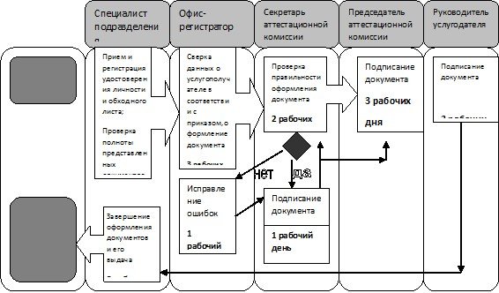
2) При оформлении документов по программам дополнительного профессионального образования;
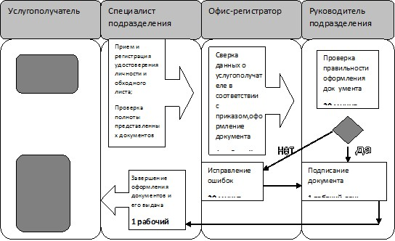
*СФЕ - структурно - функциональная единица: взаимодействие структурных подразделений (работников) услугодателя, центра обслуживания населения, веб-портала «электронного правительства»;
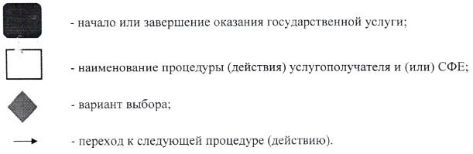

© 2012. РГП на ПХВ Республиканский центр правовой информации Министерства юстиции Республики Казахстан

